1. A continuación se te presenta una pantalla con la imagen del escritorio, coloca dentro del cuadro en blanco el nombre que corresponde a los elementos señalados:

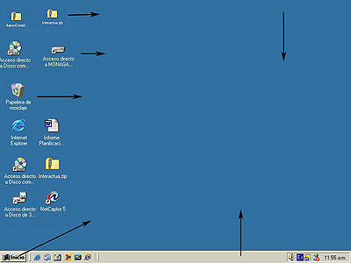

2.Crea la siguiente estructura de carpetas en tu disco local:

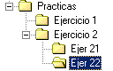

Crea un documento en Word llamado Prueba Archivo y guárdala dentro de la carpeta llamada Ejer22.
Captura la pantalla del explorador donde muestres tanto la estructura de carpetas que aparece en la pantalla izquierda del explorador, como el contenido de la carpeta ejercicio 22 la cual debe ser el archivo de Word que hemos creado y que se puede visualizar en la pantalla de la derecha.

3. A continuación se te presenta una pantalla con la imagen de una ventana de aplicación, coloca dentro del cuadro en blanco el nombre que corresponde a los elementos señalados:

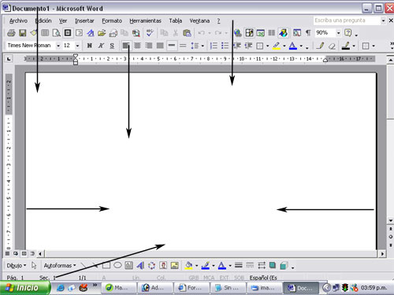

4. Haz una lista de los iconos del sistema que tengas en tu escritorio.

